Thư viện trường Tiểu học Tạ Hoàng Cơ
GIỚI THIỆU SÁCH THÁNG 11 – Những tấm lòng cao cả

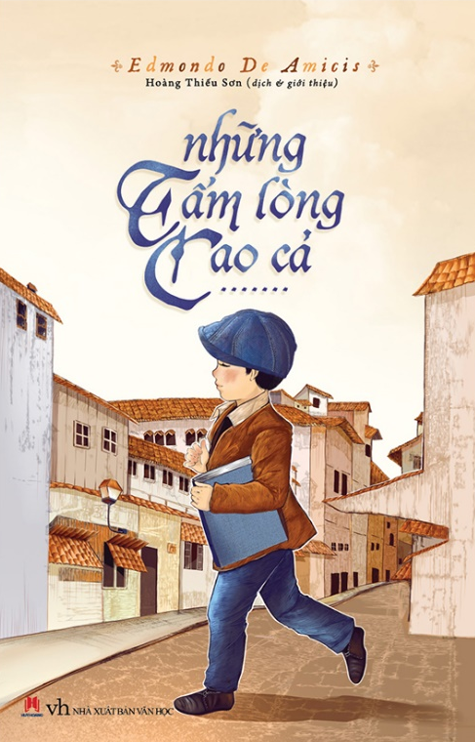
Các thầy cô giáo và các em học sinh thân mến!
Hòa chung với không khí vui tươi chào đón ngày Nhà giáo Việt Nam, ngày mà cả nước tôn vinh các thế hệ thầy cô giáo, đem đến niềm vui và nguồn động viên cho mỗi chúng ta. Món quà đặc biệt Thư viện trường muốn gửi tặng các thầy cô giáo và các em học sinh trong trường nhân kỷ niệm ngày Nhà giáo Việt Nam chính là cuốn sách: “Những tấm lòng cao cả” của nhà văn Ý Edmondo de Amicis do nhà xuất bản Văn hóa – Thông tin ấn hành năm 2010, dày 315 trang, khổ 21cm, được thiết kế với những hình ảnh sinh động, ngộ nghĩnh nổi bật trên nền bìa trắng - nâu, với tên sách màu bắt mắt màu tím nổi bật.
“Những tấm lòng cao cả” là cuốn tiểu thuyết viết dưới dạng nhật ký của cậu bé mười tuổi người Ý tên là Enricô, trong suốt năm học lớp ba đã đều đặn ghi lại những mẩu chuyện ấn tượng nhất đối với em. Từ những việc làm của thầy cô giáo, bạn bè, hàng xóm cho đến những câu chuyện được đọc trên lớp, những bức thư của cha mẹ hay những sự kiện gặp trên đường phố, tất cả đều được ghi vào cuốn nhật ký của cậu bé. Với Enricô, mỗi câu chuyện là một bài học về tình thầy trò, bè bạn và cha con, về sự yêu thương, lòng trắc ẩn và tình yêu nước. Tất cả đã tạo nên một tác phẩm đầy tính nhân văn, làm say lòng người với nhiểu bài học sâu sắc, khiến người đọc phải suy ngẫm và lắng mình sau mỗi trang sách, mỗi câu chuyện…
Mỗi ngày trôi qua những trang nhật ký của cậu bé Enricô – nhân vật chính trong các câu chuyện đầy ắp những ấn tượng mới về những bỡ ngỡ, những bài học sâu sắc về cuộc đời. Cậu không quá nổi trội so với các bạn cùng lứa tuổi, cha cậu là nhà báo và cậu có một gia đình thật tuyệt vời. Cuộc sống của cậu chìm đắm trong tình yêu thương vô bờ bến và những bài học làm người của cha mẹ. Trong suốt 10 tháng liền của năm học lớp 3, cậu đã ghi chép lại những cảm tưởng, những câu chuyện cảm động mà cậu được tận mắt chứng kiến hay biết được qua những câu chuyện đọc hàng tháng. Qua ghi chép đó, ta có thể thấy rõ tình cảm thân thương cậu dành cho trường học và gia đình. Đó là sự kính trọng, tình cảm mến yêu và nể phục, biết ơn đối với những thầy cô giáo đã quên cả bản thân, dành cuộc đời và lẽ sống của mình cho các học trò, như cụ giáo Crôxetti chỉ nghỉ hưu khi đã ngoài 80 tuổi, cô giáo lớp 1 của Enricô dù đau ốm gắng gượng đến cùng để không bỏ trường học,... Những thầy cô giáo đó cả đời cống hiến, bản thân sống thiếu thốn, nhưng trong lòng luôn ấp ủ một ước mơ duy nhất: dạy dỗ thế nào cho học trò của mình thành đạt. Những bạn học của Enricô như: Precossi, Crossi, Coretti sinh ra trong gia đình nghèo khó, nhưng vẫn nỗ lực học tập và lao động. Đây chính là những người bạn tuyệt vời nhất, là tấm gương sáng cho Enricô noi theo - “học thầy không tày học bạn”.
Cậu bé Coretti hàng ngày dậy từ 5h sáng đi vác củi cho bố mẹ mà không hề than vãn nửa lời, luôn tươi cười, hoạt bát, tranh thủ mọi thời gian để có thể vừa học, vừa làm, vừa chăm sóc mẹ ốm. Dù bị bố đánh đập, vẫn một mực bênh vực bố, không ngừng cố gắng học tập cho dù nhiều khi cậu đến trường với cái bụng đói và chính cậu đã làm cho người bố nát rượu của mình thay đổi tính nết. Điều này quả là rất khó khăn. Ngoài ra, còn có những nhân vật với tính cách đặc biệt,như Stacdi lầm lì, ít nói, thậm chí bố cậu đã nói với thầy giáo phải rất kiên nhẫn vì con ông “đầu đất”, vậy mà cuối cùng cậu bé cũng trở thành một trong những học sinh giỏi đứng đầu lớp… Tháng nào, cha hay mẹ của Enricô cũng nói chuyện với cậu một cách nghiêm túc bằng cách viết thư cho cậu, khi thì khuyên răn, khi thì cảnh cáo hay trách mắng. Cha cậu luôn khuyến khích cậu mời bạn bè về chơi để có thể kết thân và học hỏi từ họ, cho phép cậu tiếp xúc với bạn bè, xã hội để tìm hiểu cuộc sống và cha mẹ luôn là tấm gương cho cậu bé noi theo. Những câu chuyện đọc hàng tháng đã được thầy Pecbôni chọn lọc là những bài học vô cùng quý giá. Cậu bé Mario đi biển, khi tàu bị đắm đã khảng khái nhường chỗ trên xuồng cấp cứu cho người bạn mới quen vì bạn còn có bố mẹ đang chờ đón, còn cậu thì côi cút. Cậu bé Maccô vượt hàng trăm dặm với bao khó khăn, tủi nhục, đớn đau để đi tìm mẹ và đã đem lại hy vọng sống gần như đã tắt lụi ở người mẹ khốn khổ này. Mỗi câu chuyện thường nhật diễn ra ở trường học, ở nhà Enricô và các bạn của cậu, cũng như trên đường phố đều là những bài học thực sự cảm động và đầy ý nghĩa. Đó là sự quả cảm quên mình của cậu bé lớp 2 Robetti liều mình cứu em bé lớp vỡ lòng thoát chết. Cậu đã bị xe đè nát chân nhưng khi tỉnh dậy chỉ hỏi một câu: “Cặp sách của cháu đâu rồi?”. Chứng kiến cảnh những người lớn chăm chỉ trong lớp học buổi tối mặc dù cả ngày đã làm việc vất vả, nhưng vẫn quyết tâm học để biết đọc, biết viết, vậy mỗi chúng ta, là những học sinh khi đang ngồi trên ghế nhà trường thì các em nghĩ sao đây?
Qua cuốn sách "Những tấm lòng cao cả", tác giả muốn gửi gắm đến chúng ta những bài học đạo đức sâu sắc, nhấn mạnh vai trò quan trọng của nhà trường và gia đình, cha mẹ trong việc dạy dỗ con em. Chúng ta hãy cùng tìm đọc cuốn sách trên để hiểu rõ hơn nội dung, ý nghĩa sâu sắc của cuốn sách, cái hay, cái đẹp của cuộc sống dưới góc nhìn của một cậu bé 10 tuổi.

